V Edición

Campeonato nacional

Bases reglamentarias del campeonato
Ref. 09-2021

Índice de contenidos:
1 Introducción 5
1.1 Autoridad reglamentaria del campeonato 5
1.2 Fases de la competición 5
1.2.1 Fase 1: Ámbito técnico y creativo 5
1.2.2 Fase 2: Pruebas Dinámicas 5
1.3 Desglose del campeonato Euskelec 2021-2022 6
1.3.1 Premios Euskelec 2021-2022 6
1.3.2 Premio Comunicación 7
1.3.3 Premio Innovación 7
1.3.4 Premio Diseño Técnico 7
1.3.5 Premio Velocidad 7
1.3.6 Premio Resistencia 8
1.3.7 Premio Euskelec 8
1.3.8 Premio Sostenibilidad 8
1.3.9 Premio Diseño Estético 8
1.3.10 Premio Rookie Team 8
1.3.11 Sistema de puntuación 9
2 Reglamento administrativo 10
2.1 Participantes 10
2.1.1 Equipos 10
2.1.2 Piloto 11
2.1.3 Cancelaciones y sustituciones 11
2.1.4 Equipos invitados 11
2.2 Patrocinadores de los equipos 11
2.3 Marco reglamentario del campeonato 12
2.3.1 Cumplimiento de las reglas 12
2.3.2 Derecho de reclamación 12
3 Reglamento General 13
3.1 Fase 1: Ámbito tecnico-creativo 13
3.2 Fase 2: Pruebas dinámicas 13
3.2.1 Normativa de las pruebas dinámicas 14
3.2.2 Preparación y salida de las pruebas 14
3.2.3 Banderas 14
3.2.4 Frenada máxima 15
3.2.5 Aceleración 15
3.2.6 Slalom 16
3.2.7 Clasificación 16
3.2.8 Resistencia 17
3.2.9 Puntuación pruebas dinámicas 19
3.3 Penalizaciones 19
3.3.1 Penalizaciones fase 1 19
3.3.2 Penalizaciones fase 2 20
4 Reglamento técnico 21
4.1 Aspectos generales del vehículo 21
4.1.1 Kit de potencia 21
4.1.2 Dimensiones 22
4.1.3 Peso 23
4.1.4 Visibilidad 23
4.1.5 Equipamiento de los pilotos 23
4.2 Elementos estructurales del vehículo 23
4.2.1 Diseño de chasis 23
4.2.2 Roll bar 25
4.2.3 Materiales 27
4.2.4 Habitáculo. 27
4.3 Dirección, Tracción y frenos 27
4.3.1 Dirección 27
4.3.2 Ruedas 28
4.3.3 Motor y transmisión 28
4.3.4 Acelerador. 29
4.3.5 Frenos 29
4.4 Sistema eléctrico 29
4.4.1 Condicionantes de los componentes eléctricos 29
4.4.2 Acumuladores eléctricos. 31
4.4.3 Protecciones eléctricas 32
4.5 Carrocería 33
4.5.1 Diseño 33
4.5.2 Dorsales 34
4.5.3 Identificación 34
4.5.4 Publicidad 34
4.5.5 Ventilación de la cabina. 35
4.6 Equipamiento de seguridad 35
4.6.1 Cinturón de seguridad 35
4.6.2 Evacuación del piloto 36
4.6.3 Puntos de remolque 36
4.6.4 Aislamiento del sistema de tracción 36
4.6.5 Claxon 36
4.6.6 Velocímetro 36
4.6.7 Parada de emergencia 37
4.6.8 Parada de mantenimiento 37
4.6.9 Luz de posición y freno 38
4.7 Verificación de vehículos 39
4.7.1 Verificación de evacuación del piloto 40
4.7.2 Verificación de frenada 40
4.7.3 Verificación del radio de giro 41
4.7.4 Derecho de inspección 41
4.7.5 Rectificación de problemas o ajustes 41
5 Reglamento del evento 42
5.1 guía del evento 42
5.2 Formulario de reclamaciones 42
5.3 Formulario de aclaraciones 42

BASES REGLAMENTARIAS DEL CAMPEONATO DE VEHÍCULOS ELÉCTRICOS EUSKELEC

(V EDICIÓN)

Introducción

Autoridad reglamentaria del campeonato
El Reglamento del Campeonato ha sido validado por la comisión organizadora, que estará formada por un representante de cada una de las entidades promotoras de este campeonato.
- Tknika
- Alterity
Esta comisión es la autoridad reguladora del campeonato y como tal nombrará una Dirección Técnica para el Campeonato.

Fases de la competición
Todos los proyectos y prototipos presentados por los participantes serán evaluados en diferentes pruebas, divididas en dos fases:
- Fase 1: ámbito técnico y creativo, que se desarrollará empezando en octubre y durante todo el curso 2021-2022.
- Fase 2: Pruebas dinámicas, que se celebrará entre Mayo y Junio de 2022.
El campeonato consta de diferentes pruebas que dependiendo de su objetivo puntuarán o no a los equipos:
Pruebas | Excluyente | Puntuable
Fase 1: Ámbito técnico y creativo | Sí | Sí
Verificaciones Técnicas | Sí | No
Fase 2: Pruebas dinámicas | Sí | Sí
Tabla 1: Pruebas a superar

Fase 1: Ámbito técnico y creativo
La fase 1 es una fase demostrativa en la que los equipos deberá enseñar, explicar y justificar el diseño del prototipo realizado y el proyecto de fabricación de este.
La normativa e información respecto a la Fase 1 del campeonato viene descrita en el punto 3.1 del presente reglamento.

Fase 2: Pruebas Dinámicas
La normativa e información respecto a la Fase 2 del campeonato viene descrita en el punto 3.2 del presente reglamento.

Desglose del campeonato Euskelec 2021-2022

Premios Euskelec 2021-2022

 | Fase 1:  Ámbito Técnico y Creativo | Desafíos | Estructura Equipo
 |  |  | Análisis de la competencia
 |  |  | Comunicación
 |  |  | Concepto
 |  |  | Esquema eléctrico
 |  |  | Innovación
 |  |  | Memoria
 |  |  | Presentación
 |  | Premio Comunicación
 |  | Premio Innovación
 |  | Premio Diseño Técnico
 | 1r Premio Fase 1 Euskelec 2021-2022
 | Fase 2:  Pruebas Dinámicas | Pruebas | Aceleración
 |  |  | Slalom
 |  |  | Frenada
 |  |  | Resistencia
 |  |  | Vuelta rápida
 |  | Premio Velocidad
 |  | Premio Resistencia
 |  | Premio Euskelec
 |  | Premio Sostenibilidad
 |  | Premio Diseño Estético
Premio Rookie Team
1r, 2º y 3r Premio Euskelec 2021-2022

Premio Comunicación
Se entregará al equipo que se considere que ha hecho la mejor campaña de comunicación y publicidad. Se valorarán los métodos llevados a cabo por los equipos para promocionar su proyecto, eficacia y grado de innovación de estos.

Premio Innovación
La mejor innovación recibirá 20 puntos extra. Se valorarán todos los aspectos planteados de la innovación en el Desafío 6 de Innovación, en el Desafío 7 de la Memoria y en el Desafío 8 de Presentación.
El proyecto deberá incluir una innovación que aporte algún grado de novedad en cualquier aspecto relacionado con la participación en el campeonato. Se aceptan innovaciones de cualquier tipo, ya sea en métodos de fabricación, materiales, metodologías de trabajo, organización de equipos, gestión de proyectos, métodos de marketing, implementación de políticas o cualquier otra medida que aporte valor al proyecto realizado.
Esta sección pretende valorar:
- La creatividad y originalidad de la innovación.
- El valor aportado y su potencial.
- La capacidad de implementación.
El gabinete de jueces, durante la presentación de la Fase 1 (Desafío 8) valorarán las innovaciones de los equipos y a la innovación mejor valorada se le entregará el premio.

Premio Diseño Técnico
Para la entrega del premio se valorarán todos los aspectos planteados del diseño en el Desafío 4 de Concepto, en el Desafío 7 de la Memoria y en el Desafío 8 de Presentación.
Se valorará cómo los equipos han decidido abordar la fabricación del prototipo para el campeonato y cómo resuelven su fabricación a nivel teórico. Se describirá en la memoria del proyecto cómo serán las partes estructurales, de ciclo, eléctricas y qué estrategias se llevarán a cabo para poder construirlo o ensamblarlo.
El diseño debe tener en consideración los recursos del equipo, las metodologías de construcción, el tiempo disponible, y todos los aspectos que el equipo crea oportuno destacar para la realización del prototipo.
Uno de los patrocinadores de la competición, del sector de automoción o movilidad, otorgará este premio y el equipo recibirá 30 puntos extra.

Premio Velocidad
Se entregará al equipo que obtenga una puntuación mayor sumando las pruebas de frenada, aceleración y slalom.

Premio Resistencia
Se entregará al equipo que obtenga una puntuación mayor en la prueba de resistencia sin tener en cuenta la puntuación entregada por la vuelta rápida.

Premio Euskelec
Se entregará al equipo que se considere que mejor representa los valores de la competición de ética, deportividad, trabajo en equipo, actitud, iniciativa... Se valorará a los equipos tanto en fase 1 como en fase 2 y, en general, en el día a día de la competición.

Premio Sostenibilidad
Se entregará al equipo con mayor conciencia medioambiental. Un patrocinador de la competición elegirá el premiado teniendo en cuenta las presentaciones de la fase 1 y lo visto el día de la competición durante la fase 2. Se valorará el uso de materiales reciclados y/o reciclables y las medidas tomadas para minimizar el impacto ambiental a lo largo del ciclo de vida del monoplaza.

Premio Diseño Estético
Se entregará al equipo con estética más cuidada, impactante y profesional. El equipo premiado se elegirá mediante una votación on-line en los días previos a la Fase 2 y durante la Fase 2.

Premio Rookie Team
Se entregará al equipo debutante que al final de la competición haya ganado más puntos. En caso de que este equipo sea también ganador de la competición el premio será para el segundo equipo debutante que haya ganado más puntos.

Sistema de puntuación
Las puntuaciones de las diferentes pruebas se contabilizarán con un máximo de puntación definido en la siguiente tabla:

 | Ámbito Técnico y Creativo | Desafíos | Estructura Equipo | 15
 |  |  | Benchmarking | 25
 |  |  | Comunicación | 25
 |  |  | Concepto | 45
 |  |  | Esquema eléctrico | 40
 |  |  | Innovación | 75
 |  |  | Memoria | 140
 |  |  | Presentación | 75
 |  | 1r clasificado Innovación |  | 30
 |  | 1r clasificado Diseño Técnico |  | 30
 | Total Fase 1: | 500
 | Pruebas Dinámicas: | Aceleración |  | 90
 |  | Eslalon |  | 120
 |  | Frenada |  | 70
 |  | Resistencia |  | 200
 |  | Vuelta rápida |  | 20
 | Total Fase 2: | 500
TOTAL: | 1000

Tabla 2: Resumen de puntuaciones
Cada una de estas pruebas serán evaluadas y puntuadas de tal manera que los conjuntos de pruebas de cada fase se sumarán en dicha fase, surgiendo así el total de puntos de cada fase. Para la puntuación final del campeonato al completo, se sumarán los puntos de las dos fases surgiendo así la puntuación de cada equipo en el campeonato.

Reglamento administrativo

Participantes
La V edición de Euskelec estará abierta a la participación de cualquier centro de formación profesional, a los cuales se les proporcionarán los elementos motrices básicos del vehículo (motor, controlador de motor y baterías), y sobre estos elementos los alumnos tendrán que desarrollar un vehículo adecuado a los requerimientos del reglamento técnico del campeonato.

Equipos
Cada equipo representará a un centro formativo que imparta ciclos medios, ciclos superiores y/o formación profesional básica. Los equipos estarán formados por un mínimo de 5 miembros. No existe límite máximo de miembros de equipo que pueden participar en la construcción del monoplaza. Sin embargo, la competición se reserva el derecho a limitar el número de personas que pueden acceder al evento de la fase 1 o a las áreas reservadas del evento de la fase 2 (boxes, circuito…).
Existe la posibilidad de crear un equipo en el que participen miembros de más de un centro siempre y cuando se comunique previamente a la Organización y esta dé el visto bueno. A partir de ese momento el equipo se considerará representado por el conjunto de esos dos centros.
Cualquier participante tendrá que estar registrado en un solo equipo y todos los miembros del equipo estarán inscritos y/o pertenecerán al centro formativo durante el curso escolar en que se realice la competición. En caso de exalumnos, únicamente se admitirán los que hayan cursado estudios en el centro el año anterior.
Cada equipo debe designar uno o dos asesores docentes, que se reconocerán como tutor y co-tutor del equipo, así como un Team leader que junto a los tutores escogidos actuarán en representación del equipo ante la organización y serán los interlocutores con la organización. Los tutores en ningún caso contabilizaran como miembro del equipo a la hora de contar el número de personas inscritas en cada equipo.
Durante el transcurso de toda la competición los tutores siempre poseerán el rol de asesor y/o coordinador, pudiendo aconsejar a los equipos sobre cualquier punto del proyecto. En ningún caso, los tutores pueden diseñar cualquier parte del vehículo, ni participar en el desarrollo de cualquier tipo de documentación ni presentación. Los tutores no pueden montar, ni fabricar ningún componente del vehículo ni siquiera, reparar, o ayudar en las reparaciones durante el evento. Por tanto, los tutores no pueden manipular el vehículo en ninguna circunstancia.

Piloto
Cada equipo deberá presentar un piloto que será el encargado de manejar el vehículo durante las pruebas dinámicas de la Fase 2 del campeonato. Con el fin de equiparar ventajas entre equipos, y dado que el objetivo del campeonato es evaluar el vehículo y el trabajo de preparación del equipo, se han tomado las siguientes consideraciones:
- El piloto ha de ser componente y miembro del equipo y por lo tanto contabiliza en el conjunto de miembros de la inscripción.
- El piloto tendrá los mismos derechos y obligaciones que cualquier otro integrante del equipo sin excepción.
- El piloto deberá de tener 16 años como mínimo el día del evento del campeonato.
El equipo puede, pero no está obligado a, nombrar un piloto suplente con el fin de suplir al titular, en caso de que éste no pueda participar en las pruebas de la fase 2 del evento por causa justificada. Sin embargo, durante la práctica y la realización de las pruebas de la fase 2 sólo está permitido que un único piloto realice las pruebas del evento. Además, únicamente el piloto puede permanecer sobre el vehículo durante la realización de las pruebas.

Cancelaciones y sustituciones
Hasta el 15 de enero de 2022 será posible modificar la composición del equipo, bien aumentando el número de integrantes del equipo, sustituyendo a unos alumnos por otros o eliminando miembros. A partir de esa fecha únicamente se aceptarán modificaciones de integrantes bajo causa justificada.
Todas las modificaciones sobre los alumnos participantes deberán comunicarse puntualmente a la Organización por parte del asesor docente y/o por el responsable del equipo, mediante correo electrónico a admin@euskelec.eus o por vía telefónica.

Equipos invitados
La organización se reserva el derecho a invitar a participar a equipos que no cumplan alguno de los requisitos, a pesar de que estos, tendrán que cumplir y acatar el resto de los requerimientos del reglamento.

Patrocinadores de los equipos
Queda permitido el acceso de los patrocinadores de los equipos a las zonas reservadas al equipo siempre que no realicen acciones de publicidad o promoción no autorizadas por el comité organizador.

El equipo o el patrocinador podrá realizar cualquier acción comercial y/o venta de objetos en el marco de la competición, siempre que sea autorizada explícitamente por el comité organizador y se realice dentro del espacio destinado a tal fin.

Marco reglamentario del campeonato
El presente reglamento del V Campeonato Euskelec 2021-2022 se ha elaborado únicamente para la realización de dicho campeonato y no tendrá validez fuera del marco de esta competición.

Cumplimiento de las reglas
Los equipos participantes en el campeonato son responsables de conocer el reglamento y estarán de acuerdo en su desempeño, interpretación o procedimiento que se derive de su aplicación. Actuar en contra de la intencionalidad de la normativa se considerará un incumplimiento del reglamento.
En el transcurso de la competición, todos los equipos están comprometidos a seguir las instrucciones del personal de la organización.
La organización posee el derecho de sancionar con la debida penalización, tal y como se establece en el apartado 3.3 de este reglamento a todos aquellos equipos que incumplan algún aspecto del presente reglamento o los horarios establecidos, así como aquellos equipos que demuestren un comportamiento antideportivo, o puedan poner en peligro a personas o instalaciones.

Derecho de reclamación
Cualquier equipo participante puede presentar quejas o sugerencias. El Comité Organizador revisará cualquier duda, incumplimiento o sanción presentada por el método oficial de forma rápida.
Un equipo puede protestar ante cualquier desacuerdo con alguna acción realizada por parte de la Organización, bien sea en la calificación del campeonato o cualquier otra acción que consideren que ha sido causa de perjuicio para su equipo.
Cualquier equipo puede impugnar a otro equipo participante en el caso de observar algún incumplimiento del Reglamento del Campeonato o por un comportamiento inadecuado.
Todas las reclamaciones e impugnaciones deben presentarse a la Organización siguiendo el formato de presentación reflejado en el apartado 5.2 del presente Reglamento, indicando el punto del Reglamento que se considera violado, junto a las pruebas necesarias para su verificación. Las reclamaciones o impugnaciones previas al Evento Final podrán enviarse escaneadas o con firma digital por correo electrónico a admin@euskelec.eus. y serán evaluadas y respondidas en un tiempo máximo de 10 días hábiles desde la recepción del comunicado, mientras que las reclamaciones o impugnaciones comunicadas durante el Evento se deberán presentar por escrito al personal de la Organización y se responderán el mismo día en la mayor brevedad posible.

Reglamento General
El campeonato Euskelec consta de dos fases:
- Fase 1: Parte Técnica y Creativa
  - Estructura de equipo
  - Benchmarking (Análisis de la competencia)
  - Comunicación
  - Concepto
  - Esquema eléctrico
  - Innovación
  - Memoria
  - Presentación
- Verificaciones técnicas
- Fase 2: Pruebas Dinámicas
  - Aceleración
  - Slalom
  - Frenada
  - Clasificación
  - Resistencia
La puntuación de cada prueba está definida en el punto 1.3.11 de este reglamento.

Fase 1: Ámbito tecnico-creativo
Atendiendo al calendario del campeonato, los desafíos de la Fase 1 deberán entregarse en formato digital a la organización en los plazos establecidos en el documento “Desafíos Euskelec 2022”.
Se penalizarán los equipos que envíen los desafíos fuera del plazo fijado por la organización según se explica en el apartado 3.3.1 del presente reglamento. Los desafíos son puntuables y obligatorios.
Un jurado técnico de la competición evaluará los desafíos y los proyectos en base a los requerimientos y objetivos fijados en cada desafío.

Fase 2: Pruebas dinámicas
El campeonato cuenta con 5 pruebas de tipo dinámico:
- Prueba de frenada
- Prueba de aceleración
- Prueba de slalom
- Prueba de clasificación
- Prueba de resistencia

Normativa de las pruebas dinámicas
Para la realización de las diferentes pruebas dinámicas tanto los pilotos como los equipos tienen que seguir en todo momento las directrices de la dirección de carrera y de la organización del evento.
Todas las pruebas del campeonato se tienen que realizar solamente con la batería proporcionada por la organización. Durante el transcurso del campeonato quedara terminantemente prohibido la recarga de la batería excepto por autorización expresa de la organización. Se recomienda que los equipos traigan cargada la batería al 100%. La detección o visualización de la recarga de baterías, fuera del momento permitido por la organización, representara una penalización muy grave, por lo que este equipo quedara expulsado de la fase 2 del campeonato.
Durante el transcurso de las pruebas, los equipos deberán de permanecer en la zona de box, tras la línea de pit lane, no pudiendo entrar al circuito en ningún momento. En caso de parada o avería, la organización podrá autorizar la entrada a circuito a los miembros del equipo necesarios para asistir dicho vehículo, siempre siguiendo las indicaciones de la dirección de carrera.
Los comisarios son los encargados de determinar si la realización de cada prueba, por parte de los equipos, ha resultado válida. En el caso de que una prueba resulte invalida por causas ajenas a los equipos o a la organización, los comisarios se reservaran el derecho de evaluar la situación y permitir la repetición de la prueba.

Preparación y salida de las pruebas
Antes de empezar cualquier prueba, los equipos deberán permanecer en sus respectivos boxes. En el momento que los comisarios de la organización indiquen el inicio de una prueba, los pilotos deberán subirse a los vehículos y dar una vuelta al circuito saliendo desde pit lane hasta su correspondiente posición en la parrilla de salida de la respectiva prueba, según el orden prestablecido por el campeonato. Los pilotos deberán esperar su turno en fila. Cuando el comisario lo indique, el piloto iniciará la prueba. Tras finalizar la prueba en curso, el piloto deberá incorporarse al circuito principal y finalizar el tramo restante de circuito desde la salida de la prueba hasta la entrada del pit lane, volviendo a estacionar su vehículo en el box. En caso de no cumplir con el reglamento, el equipo podrá ser penalizado según el baremo de penalizaciones del presente reglamento.

Banderas
Mientras el monoplaza está en pista, los comisarios y la organización utilizarán banderas para comunicarse con los pilotos. A continuación, se muestra el significado del mensaje en función del color de la bandera:

Bandera | Significado
 | Pista despejada
 | Precaución, prohibido adelantar
 | Pista cerrada, entrar lentamente a boxes
 | Entrar a boxes por problema mecánico, por reprimenda de comportamiento o penalización
 | Dejar pasar al coche perseguidor
 | Fin de carrera, regresar a boxes

Frenada máxima
El objetivo de los equipos en esta prueba es conseguir frenar el vehículo en la mínima distancia posible. El piloto que frene en menos distancia desde la línea de inicio de frenada será el vencedor de la prueba, los demás equipos se irán clasificando por proximidad al resultado vencedor. En caso de que haya equipos que obtengan el mismo resultado en la prueba, los equipos obtendrán la misma puntuación de la posición superior que hubiera ocupado el mejor resultado. En este caso, las posiciones inferiores de los equipos empatados quedarán vacías de puntuación.
Esta prueba inicia con la aceleración del vehículo hasta una velocidad mínima de 25km/h, el piloto deberá de empezar a frenar al cruzar la línea de frenada con las ruedas delanteras, marcada por dos conos. En caso de traspasar la línea de inicio de frenada a una velocidad inferior a la mínima o iniciar el acto de frenada antes de cruzar dicha línea, la puntuación del equipo en esa ronda de frenada será nula.

Aceleración
La prueba de aceleración consiste en recorrer una distancia de 60 metros en el menor tiempo posible. El piloto que pase en menos tiempo por la línea de meta será el vencedor de la prueba; los demás participantes se irán clasificando por proximidad al resultado vencedor. En caso de que haya equipos que obtengan el mismo resultado en la prueba, los equipos obtendrán la misma puntuación de la posición superior que hubiera ocupado el mejor resultado. En este caso, las posiciones inferiores de los equipos empatados quedarán vacías de puntuación.
Para la realización de esta prueba, el piloto dispondrá de un carril de 6 m de ancho para pilotar en línea recta. El piloto no puede exceder los márgenes de la prueba.
Una vez que el comisario muestra la bandera verde al piloto esté podrá acelerar cuándo quiera. La prueba comienza cuando el piloto comienza a moverse y finaliza en el momento que el piloto pasa por la línea de meta, estableciendo así el tiempo obtenido por dicho equipo.

Slalom
La prueba de slalom pretende medir la dinámica del vehículo, y, por lo tanto, la capacidad de cambiar de dirección de manera ágil. El piloto que cruce la meta en menos tiempo, realizando correctamente el circuito señalizado, será el vencedor de la prueba. Los demás pilotos se irán clasificando por proximidad al resultado del vencedor. En caso de que haya equipos que obtengan el mismo resultado en la prueba, los equipos obtendrán la misma puntuación de la posición superior que hubiera ocupado el mejor resultado. En este caso, las posiciones inferiores de los equipos empatados quedarán vacías de puntuación.
La prueba inicia con la señal del comisario, tras ello, el piloto deberá recorrer el circuito marcado con conos en el menor tiempo posible. Se penalizará la caída de conos con 5 segundos por cada cono que se derribe. Esta penalización solo tendrá validez para la clasificación de esta prueba. El circuito, que se diseñará según lo permita el emplazamiento final para la celebración de las pruebas dinámicas, puede estar compuesto de rectas de no más de 80 m, curvas de radio constante de hasta 50 m de diámetro, eslálones de conos puestos en línea recta separados entre 8 y 12 m, chicanes, curvas de radio descendente, cambios de altura, etc. El mínimo ancho de la pista es de 3 m y los radios de curva en ningún caso serán inferiores a 3,5 m.

Clasificación
La clasificación es una prueba no puntuable que determinará la posición de salida en la prueba final de resistencia. Puede ser un ensayo donde realizar vueltas al circuito simulando las diferentes situaciones de la prueba de resistencia y que así los equipos puedan testear sus vehículos.
Consiste en realizar vueltas al circuito con la finalidad de obtener el mejor tiempo individual posible. Para establecer el orden de salida en la prueba de resistencia, se almacenarán las vueltas más rápidas de la clasificación y se ordenarán los equipos por orden de obtención de la vuelta completa más rápida, es decir, el equipo con la vuelta completa más rápida en la clasificación saldrá primero y así sucesivamente. Existirá un tiempo fijo y cerrado de 20 minutos para dar vueltas al circuito. Los comisarios indicarán la finalización del tiempo con banderas de cuadros; la vuelta en curso será la última vuelta válida y contabilizada. Los equipos deben realizar como mínimo 3 vueltas completas al circuito para poder participar en la prueba de resistencia. Si los participantes no realizan 3 vueltas completas en la clasificación, no se les penalizara, pero no podrán optar a participar en la prueba de resistencia.
Durante el transcurso de la prueba, los pilotos tienen la obligación de dejarse adelantar por cualquier vehículo perseguidor, si este les alcanza, y por lo tanto, está rodando a más velocidad. Para adelantar a un vehículo, se debe avisar al piloto perseguido mediante un pitido, así el piloto perseguido podrá comprobar que el piloto perseguidor está en su rebufo y este no modificará su trazada ni velocidad para facilitar el adelantamiento del piloto perseguidor. El piloto perseguidor tiene que realizar el adelantamiento de manera limpia y sin cortar la trayectoria del piloto adelantado, el cual no puede impedir que el piloto trasero le adelante.
Si un piloto es atrapado por otro e impide su adelantamiento, pudiendo así crear situaciones de riesgo, será penalizado con una penalización grave y se le obligará a realizar un “Stop&Go” durante la realización de la prueba de resistencia.
Los comisarios indicarán la finalización del tiempo de la prueba con banderas de cuadros. En este momento, los pilotos deberán acabar la vuelta en curso y dirigirse hacia boxes para estacionar sus vehículos.

Resistencia
La prueba de resistencia pretende poner a prueba la autonomía y eficiencia de los vehículos. Para ello, los equipos deberán dar el máximo de vueltas posibles al circuito en un tiempo de 60 minutos.
El vencedor de esta prueba será el piloto que realice más distancia en el tiempo estipulado, en el caso de que dos equipos realicen la misma cantidad de vueltas, ganará el equipo que haya recorrido más distancia en la última vuelta en curso; los demás equipos se irán clasificando por proximidad al resultado vencedor. La prueba iniciará con los coches desfasados una distancia de seguridad y con la señal de bandera verde del comisario de pista.
Durante el transcurso de la prueba, los pilotos tienen la obligación de dejarse adelantar por cualquier vehículo perseguidor, si este les alcanza, y por lo tanto está rodando a más velocidad. Para adelantar a un vehículo, se debe avisar al piloto perseguido mediante un pitido, así el piloto perseguido podrá comprobar que el piloto perseguidor está en su rebufo y este no modificará su trazada ni velocidad para facilitar el adelantamiento del piloto perseguidor. El piloto perseguidor tiene que realizar el adelantamiento de manera limpia y sin cortar la trayectoria del piloto adelantado, el cual no puede impedir que el piloto trasero le adelante.
Si un piloto es atrapado por otro e impide su adelantamiento o adelanta a otro vehículo en las zonas de no adelantamiento, pudiendo así crear situaciones de riesgo, será penalizado con una penalización grave y se le obligará a realizar un “Stop&Go” durante la realización de la prueba.
Durante el transcurso de esta prueba se registrarán los tiempos de las mejores vueltas de los equipos, premiando al equipo que haya realizado la vuelta completa en el menor tiempo con un extra de 20 puntos sobre la puntuación obtenida por la posición de la prueba. Este extra de puntuación se contabiliza sobre la puntuación total del campeonato, en ningún momento hará modificar la posición obtenida en la prueba de resistencia.
Los comisarios señalizarán el final de la prueba mediante banderas de cuadros, en este momento, los pilotos deberán frenar los vehículos hasta detenerse. La organización contabilizará la distancia recorrida por cada uno de los participantes y volverá a indicar mediante bandera de cuadros la finalización de la vuelta en curso para que los pilotos se dirijan a boxes para estacionar sus vehículos. Esta última vuelta realizada tras la bandera de cuadros no contabilizará, ni para la suma de vueltas de la prueba, ni para la suma de distancia de la prueba, solamente cuenta la distancia completada hasta el momento en que se indica el final de la prueba con la primera ondeada de la bandera de cuadros.
El circuito de la prueba de resistencia es de las mismas características que el de Slalom, pero no tiene por qué ser exactamente igual.

Puntuación pruebas dinámicas
En todas las pruebas de fase 2 del campeonato se utilizará el criterio de la tabla que se muestra a continuación para el reparto de puntos.
Posición | Puntos | Posición | Puntos | Posición | Puntos | Posición | Puntos | Posición | Puntos
1º | M | 6º | 0.57*M | 11º | 0.35*M | 16º | 0.23*M | 21º | 0.16*M
2º | 0.88*M | 7º | 0.52*M | 12º | 0.32*M | 17º | 0.22*M | 22º | 0.15*M
3º | 0.78*M | 8º | 0.47*M | 13º | 0.28*M | 18º | 0.2*M | 23º | 0.14*M
4º | 0.7*M | 9º | 0.42*M | 14º | 0.27*M | 19º | 0.18*M | 24º | 0.13*M
5º | 0.63*M | 10º | 0.38*M | 15º | 0.25*M | 20º | 0.17*M | 25º | 0.12*M

Donde M es el máximo de puntuación de cada prueba.

Penalizaciones

Penalizaciones fase 1
Los plazos estipulados por la organización del campeonato deben cumplirse. En caso de retraso en la entrega de los desafíos estipulados se aplicarán las siguientes penalizaciones:
El retraso en el cumplimiento en cada desafío de carácter administrativo conllevará una penalización de un 5% de la puntación total del desafío por cada día de retraso con un máximo del 50% de la puntuación. Es decir, cuando un equipo entrega un desafío dentro del plazo estipulado opta al 100% de la puntuación, pero si, por ejemplo, se demorase 2 días solo optaría a un 90% de la puntuación del desafío y, a partir del décimo día de retraso, optará al 50% de la puntuación
Las penalizaciones acumuladas en la Fase 1 debido a penalizaciones en el campeonato se aplicarán sobre la puntuación final de la Fase 1 y se repartirán al finalizar dicha fase según el reparto de puntuaciones reflejado en el apartado 1.3.11. No se pueden acumular penalizaciones de la Fase 1 a la Fase 2 o viceversa.
Para la participación en la Fase 2 del campeonato es obligatorio la entrega y participación en los desafíos 7 Memoria y 8 Presentación, el equipo no podrá continuar el campeonato hasta hacer efectiva la entrega del desafío no entregado, obteniendo la pertinente penalización por retraso tras la entrega del mismo, tal y como se comenta anteriormente.
Las entregas de los desafíos son completas y definitivas, y serán evaluadas de cara a la asignación de puntuación final.

Penalizaciones fase 2
En cada punto del reglamento se estipulan los criterios a evaluar en cada prueba; no respetar el reglamento o no cumplir los requisitos mínimos exigidos en alguna prueba de la competición será motivo de sanción en base la siguiente relación:
A. Grave: el equipo será sancionado y se aplicará una penalización donde se restarán 150 puntos del total de la competición. Se consideran sanciones graves las conductas no respetuosas contra cualquier persona o mobiliario y el incumplimiento de cualquier punto del reglamento técnico.
B. Muy grave: el equipo será sancionado con la expulsión del campeonato. Se consideran sanciones muy graves todas las relacionadas con la seguridad de cualquier persona o personas, la modificación de cualquier elemento aportado por la organización y las conductas antideportivas.
En caso de que un equipo sea sancionado reiteradamente, tres sanciones graves equivaldrán a una muy grave y por lo tanto a la expulsión de la competición sin opción de desembolso del importe inscripción.
Los jueces de la competición aplicarán las penalizaciones correspondientes en base a los baremos establecidos en el presente reglamento, de manera objetiva basándose en las pruebas y normas de la competición.

Reglamento técnico

Para el diseño del vehículo, su construcción y la planificación del campeonato, los equipos participantes en Euskelec deben utilizar como base de tracción de los vehículos a diseñar el material suministrado por la organización.
Este material se tendrá que montar sobre un chasis diseñado y construido íntegramente por cada equipo.

Aspectos generales del vehículo
Cada equipo tendrá que diseñar y fabricar el chasis de un vehículo de cuatro ruedas con un habitáculo que será suficientemente ancho y largo para ubicar un piloto de al menos 1,70 m. de altura y 65 kg. de peso como mínimo. Sin embargo, el piloto solamente debe cumplir las condiciones establecidas en el punto 2.1.2 del reglamento para poder ejercer como piloto.
Los equipos deberán utilizar como base de fabricación, y de manera obligatoria, los elementos otorgados por la organización a modo de kit de potencia.

Kit de potencia
Los elementos que componen el kit de potencia otorgado por la organización son:
- Motor trifásico de imanes permanentes EUS21
- Controladora de motor Guilera EUS21
- Batería de litio Alterity EUS20
- Cargador de Baterías EUS20
- Contactor Tracción EUS20
- Pedal de acelerador completo EUS20
- Kit fabricación de arnés de conexionado eléctrico Alterity EUS210
- Display indicador y cableado de display EUS20
- Desconectador manual de mantenimiento EUS20
Estos elementos no pueden ser modificados bajo ninguna circunstancia. La organización tiene el derecho de examinar, pesar y/o precintar alguno o todos los componentes del kit de potencia en cualquier momento del campeonato con el fin de identificar si existe alguna modificación de estos. En caso de manipulación o modificación de los componentes del kit, se sancionará al equipo que haya realizado dicha acción con una penalización muy grave y, por lo tanto, la expulsión del campeonato.
La organización puede pedir en cualquier momento, la entrega de cualquier elemento del kit para la revisión, actualización y modificación de cualquier componente.

Dimensiones
Los vehículos presentarán unas medidas libres, exceptuando las medidas críticas estipuladas por la organización. Se entienden por medidas críticas las expuestas a continuación y deberán estar comprendidas entre:
- Longitud entre 2200 y 2500 mm, medida horizontalmente entre las líneas verticales imaginarias que pasan por los dos extremos más lejanos en el perfil del vehículo.
- Anchura entre 1000 y 1200 mm, medida desde los puntos exteriores de la rueda del eje más ancho.
- Distancia mínima entre ejes de 900 mm.
- Ancho de vía mínimo de 500 mm.
- Altura máxima 1200 mm, desde el suelo al punto más alto del vehículo sin tener en cuenta el arco de seguridad o roll bar.
- Distancia mínima desde el suelo al punto más bajo del monoplaza 70 mm.
- Distancia mínima desde el punto más adelantado del chasis (estructural) al punto más cercano de las ruedas delanteras 50 mm, medido en paralelo al eje longitudinal del vehículo.
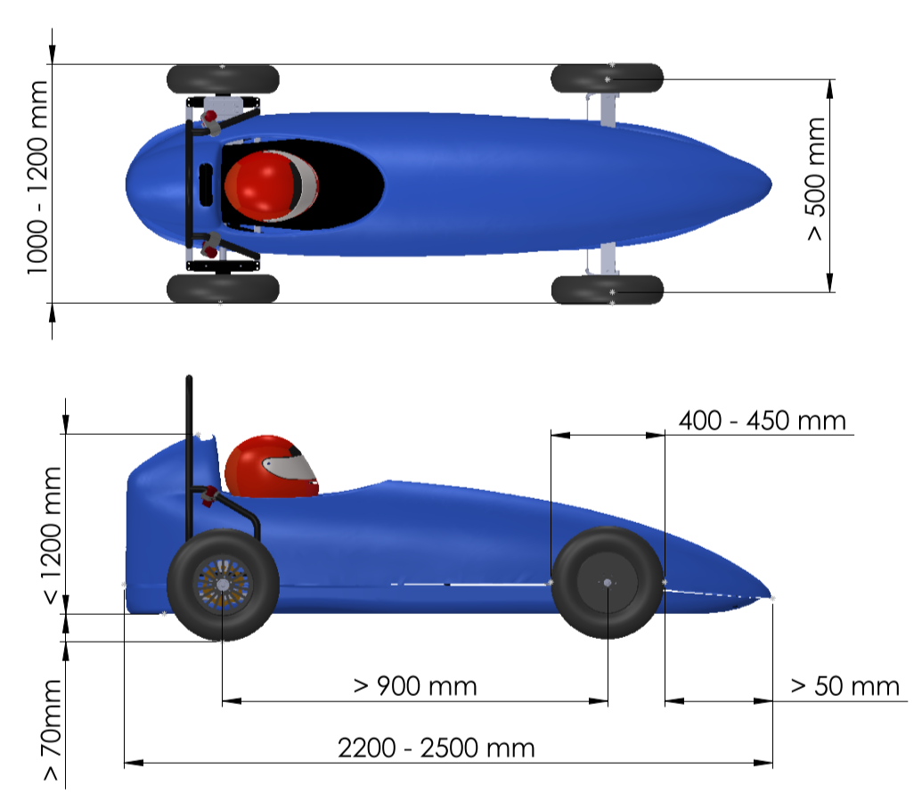

Peso
Los vehículos deberán tener un peso mínimo de 140 kg y máximo de 210 kg en condiciones de marcha. El peso del vehículo será medido con cada uno de los pilotos en su interior, con la misma vestimenta que utilizarán para las pruebas, incluidos casco y guantes. El pesaje se realizará con cuatro básculas de automoción.
En el caso de necesitar lastre para alcanzar el peso mínimo, este se deberá colocar en el interior del vehículo y fuera del alcance del piloto, de manera que no estorbe a la conducción del piloto ni pueda resultar peligroso para el mismo. El lastre deberá estar correctamente anclado al chasis del vehículo, este puede ir atornillado o embridado entre otras formas de anclaje. Una vez colocado este lastre, la dirección técnica del campeonato precintará dicho componente y no podrá ser extraído ni modificado en ningún momento durante el transcurso del campeonato.

Visibilidad
El piloto debe tener acceso a un arco de visibilidad de amplitud mínima de 180º.
El vehículo tiene que estar equipado con dos retrovisores, uno a cada lado del vehículo en posición simétrica. La posición de los retrovisores ha de ser tal que el piloto tenga una visión clara de ellos, sin tener que modificar la posición de conducción y que le permita tener una visión hacia atrás sin obstrucciones.

Equipamiento de los pilotos
Es obligatorio para el piloto el uso de casco protector homologado (puede ser de moto o de automoción) de tipo integral. Si el casco no tiene visera, se deberán usar gafas protectoras.
El piloto deberá utilizar un mono completo de una pieza homologado para competición y calzado que cubra el pie completamente. El mono deberá ser ignífugo, en caso de que no lo sea se deberá equipar de ropa interior ignífuga. Al menos una de las dos partes deberá cumplir una de las siguientes certificaciones:
-FIA 8856-2000
-FIA 8856-2018
Así mismo, deberá equipar pasamontañas ignífugo. Es obligatorio para el piloto el uso de guantes, estando prohibido el uso de guantes cortados que dejen los dedos al descubierto.

Elementos estructurales del vehículo

Diseño de chasis
El diseño del chasis deberá tratarse de un prototipo de fabricación propia. No se permitirá reutilizar por completo el chasis de ediciones anteriores excepto por causa justificada. Se tendrá que, al menos, refabricar el chasis o introducir alguna mejora en base a la experiencia del curso anterior. Los cambios en el chasis quedarán descritos en la entrega de concepto.
No existen limitaciones en el tipo del diseño de chasis, siempre y cuando (y por razones de seguridad), la cabeza del piloto, en posición normal de conducción, este obligatoriamente por detrás del torso y las piernas de este.
El chasis deberá proporcionar protección al piloto en caso de impacto desde cualquier dirección. Cualquier barra contra la que pueda impactar el piloto, en caso de accidente, debe ir acolchada con goma, espuma o similar de al menos 10mm de espesor. De tal forma que el piloto no se pueda golpear con una superficie que no esté lo suficientemente acolchada y que absorba parte de la energía del golpe.

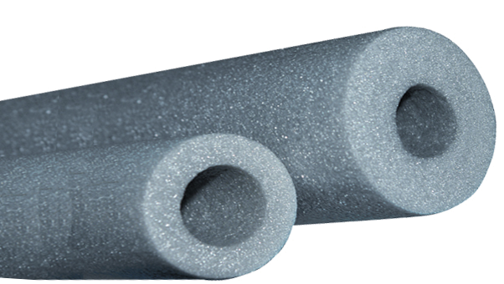 | 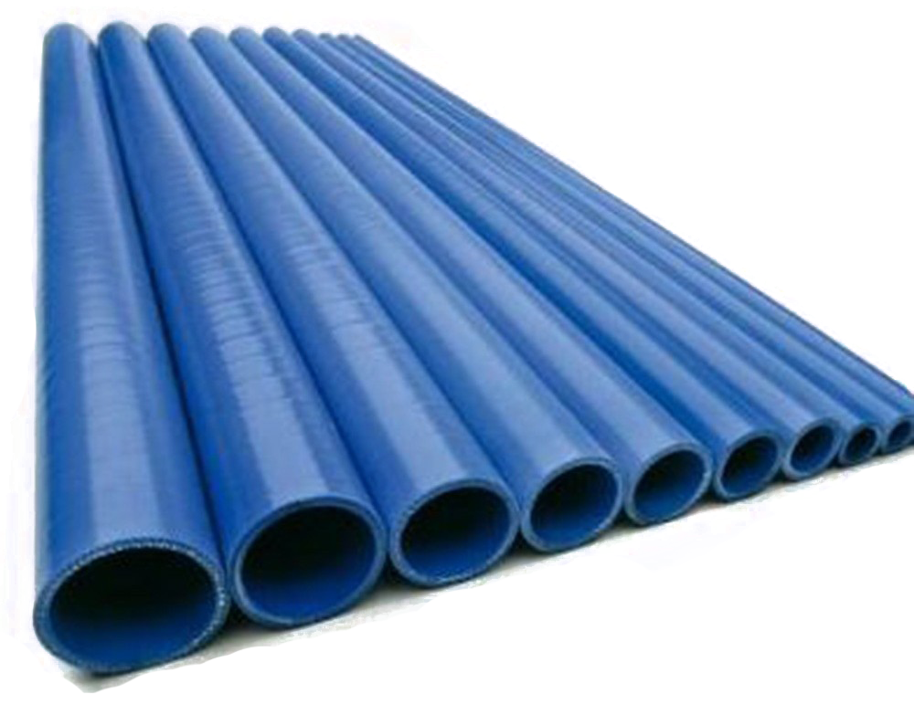
Protección adecuada | Protección inadecuada

El chasis deberá presentar una plancha que cumpla la función de base y que deberá estar fijada firmemente al chasis, impidiendo que en cualquier circunstancia cualquier parte del piloto pueda tocar el suelo. Además, deberá de ser lo suficientemente rígida como para no deformarse con el peso del piloto. La deformación máxima permitida será de 5mm en circunstancias de uso normal: subirse y bajarse del monoplaza, apoyar los pies en la zona de los pedales… La base ha de tener un agujero que permita el drenaje de líquidos.
En ningún caso se aceptarán diseños con acabados punzantes o cortantes sin protección, que puedan suponer un peligro para cualquier participante de la prueba, administrador y/o público.
No se permite la incorporación de ningún elemento suelto dentro del vehículo.
La estructura del vehículo será lo bastante resistente para soportar los esfuerzos a los cuales será sometida en el transcurso de la competición.
Son aceptados todos los tipos de protección que se añadan tanto para proteger el chasis de posibles incidentes como para proteger la carrocería.
En caso de duda sobre la seguridad del chasis presentado, la organización podrá exigir la modificación o denegar la utilización de dicho chasis para la participación en la competición.

Roll bar
El compartimento del piloto tiene que estar equipado mínimo con dos arcos de seguridad. Los arcos deberán estar hechos de los siguientes materiales o superiores:
Material | Perfil | Tensión fluencia mínima | Lado/ Diámetro exterior |  | Espesor
Aluminio | Redondo | 150 MPa | > 35 mm | > 3 mm
Acero | Redondo | 250 MPa | > 30 mm | > 2mm
Aluminio | Cuadrado | 150 MPa | > 35 mm | > 3 mm
Acero | Cuadrado | 250 MPa | > 30 mm | > 2 mm

En caso de diseñar un arco de seguridad con otros materiales, se deberá incluir en la entrega de concepto para ser validado por la Organización. Se deberá justificar adecuadamente la seguridad del arco elegido. Además, se deberá ser especialmente cuidadoso en el soldado del arco y no se permitirán arcos con soldaduras de dudosa resistencia.
El arco de seguridad trasero se ubicará a una distancia inferior a 150 mm inmediatamente detrás del piloto, este alcanzará la anchura total de los hombros como mínimo y deberá impedir el paso de la cabeza mediante un reposacabezas que tiene que formar parte del chasis y extenderse un mínimo de 100 mm sobre el extremo superior del casco del piloto en la posición normal de conducción. Además, debe ser vertical o inclinado hacia la parte trasera no más de 10º y extenderse por debajo de la parte más baja del piloto. Este arco trasero tiene que llevar dos refuerzos hacia la parte trasera del monocasco. El apoyo de estos refuerzos tiene que estar un mínimo de 80mm por detrás del arco de seguridad y llegar al menos a un 65% de la altura del arco. En cuanto a la configuración de estos refuerzos, se permiten dos alternativas mostradas en la siguiente imagen:
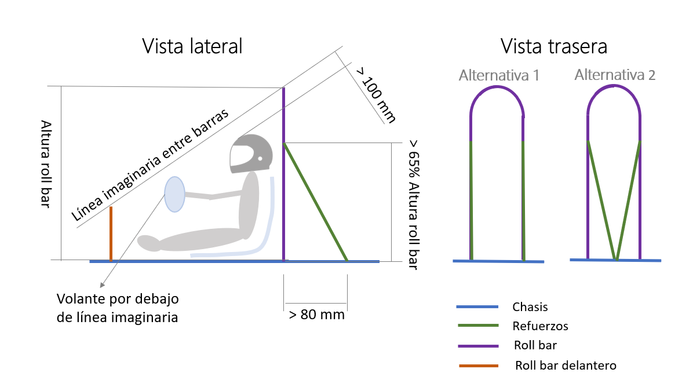
El segundo arco de seguridad se ubicará en la parte delantera de tal forma que la línea imaginaria de unión de ambas no permita que le casco se aproxime a menos de 100mm del suelo en caso de vuelco. Tampoco se permite que el volante salga de la línea de unión de ambos arcos en cualquier posición (girado y recto). Se podrá incluir un acople adicional al arco de seguridad para aumentar su altura siempre y cuando su altura interior máxima sea 200 mm y su anchura interior máxima sea 100mm.
El arco de seguridad deberá cumplir obligatoriamente con la estructura y las cotas mínimas indicadas en la siguiente imagen:
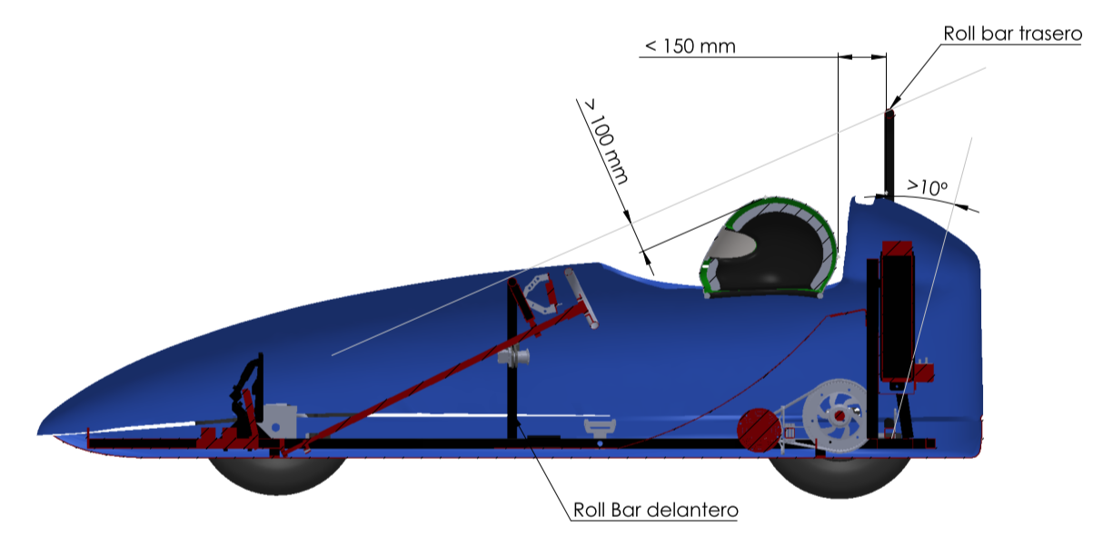
<
El roll bar se podrá instalar soldado al chasis o atornillado. Los tornillos utilizados deben ser en todo caso M8 o superior y de calidad 8.8 o superior. El arco delantero y el trasero deben estar unidos por una estructura suficientemente resistente como para que, en caso de accidente, el compartimento del piloto quede inalterado.

Materiales
Queda aceptado el uso de cualquier material constructivo siempre y cuando no se incumpla ningún requerimiento indicado en el apartado 4.2.1 o en el 4.2.2 del presente reglamento. Por lo tanto, y como promoción a la innovación y a las emergentes técnicas de fabricación, se permiten materiales tales como aleaciones de acero, aleaciones de aluminio, aleaciones de titanio, magnesio, materiales cerámicos, materiales compuestos de fibra de carbono o fibra de aramida, etc.
Los ejes de las ruedas han de ser obligatoriamente de acero y se han de fijar firmemente al chasis sin posibilidad de flexión. No se permite la fijación de cualquier eje mediante rodamientos que permitan el desplazamiento lateral de éstos.

Habitáculo.
El asiento del piloto puede ser de tipo kart o similar y estará firmemente fijado a la estructura del chasis y al arco de seguridad del vehículo.
El respaldo del piloto deberá tener un ángulo mínimo de 20 grados hacia la parte trasera del vehículo, respecto la vertical.
El componente Display indicador y cableado de display EUS20, debe estar situado en el habitáculo, ser visible para el piloto y accesible a la organización en cualquier momento.

Dirección, Tracción y frenos

Dirección
Si bien no hay restricciones sobre el tipo de dirección a utilizar (piñón y cremallera, cadena, directa, etc....), esta estará firmemente sujeta y no presentará flexión apreciable de ningún tipo (torsión en la columna, flexión del tirante de dirección, al llegar a los topes…). El volante tendrá unión mecánica con las ruedas directrices. No se permite el uso de uniones por cables. El conjunto de dirección tendrá que estar diseñado para describir un radio mínimo de giro de 3,5 metros hacia los dos lados, tomando como referencia el centro de la rueda interior del vehículo tal y como se especifica en el apartado 4.7.3 del reglamento.
El sistema de dirección debe estar diseñado para evitar cualquier contacto entre el neumático y la carrocería o chasis mediante un tope mecánico.
El volante podrá ser fijo o extraíble, pero, en cualquier caso, estará garantizada su firmeza y será solidario con el eje de dirección. El volante debe de accionarse con ambas manos a la vez con un movimiento de giro.
No se permiten los manillares, palancas, barras de dirección, joysticks, sistemas indirectos o eléctricos.

Ruedas
Todos los vehículos deberán montar cuatro ruedas (conjunto llanta más neumático) iguales, con llantas de hasta 10” y diámetro del conjunto entre 390 y 450 mm. Los neumáticos deberán ser modelos comercializados para carretera, lisos o con dibujo, pero nunca con tacos. Se admiten neumáticos tradicionales con cámara o tipo tubeless. Se prohíben las llantas de bicicleta.
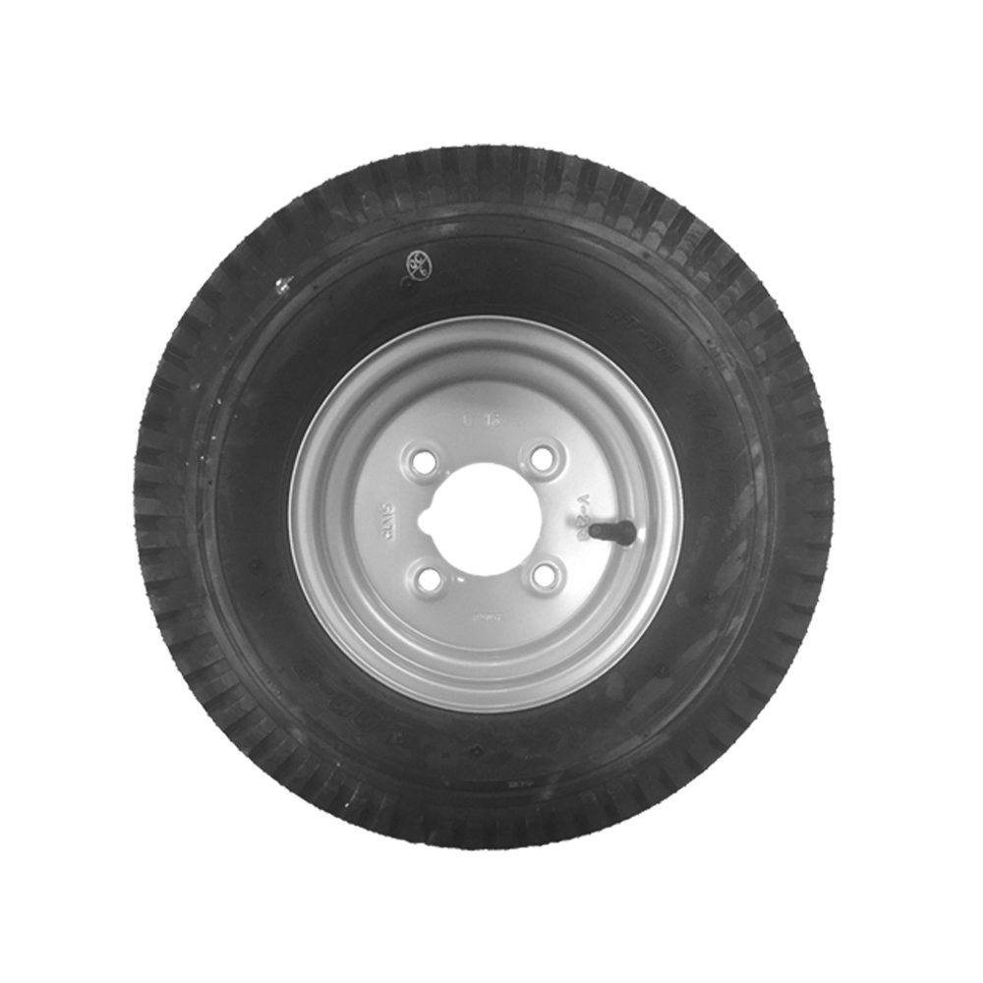
La presión mínima de las ruedas es obligatoria que sea la que indica el fabricante en cada caso. La presión máxima de los neumáticos permitida será de 4,9 bar o la presión máxima admitida por el neumático, la menor de las dos. La organización posee el derecho de comprobar en cualquier momento del campeonato la presión de los neumáticos.

Motor y transmisión
El único motor y controladora de motor admitidos serán los suministrados por la organización y no se podrá abrir ni modificar ninguno de sus componentes.
Todo el cableado de potencia de la batería de tracción y del motor eléctrico deberán tener cobertura con color exterior Naranja, no pudiendo modificar este cableado sin autorización expresa de la organización, no pudiendo envolverlo con cintas o fundas que no sean destinadas para este fin.
La ubicación del motor y controladora debe permitir una fácil verificación del precinto de inspección de la organización. Se permite la utilización de cualquier sistema de transmisión a las ruedas motrices.
El tren de transmisión (piñón, corona, cadena) debe estar protegido para que en ningún momento sea posible que los dedos, el pelo o la ropa del piloto o cualquier persona cerca del coche tengan posibilidad de contacto y queden atrapados en el sistema. Esto se comprobará con una barra de 15mm de diámetro (tamaño dedo aproximado) y no deberá ser posible tener contacto con ninguna parte del tren de transmisión con la protección montada. Esta protección puede ser desmontable para los trabajos de ajuste, mantenimiento y verificación.

Adicionalmente, el piloto debe quedar protegido de cadenas o correas mediante chapa de acero de al menos 1mm o chapa de aluminio de al menos 2mm. No debe ser posible que la cadena o correa llegue al piloto sin ser interceptada por esta protección de chapa metálica.

Acelerador.
Es obligatoria la utilización del Pedal de acelerador EUS20, salvo autorización expresa de la organización y se recuerda que como parte del kit de potencia queda completamente prohibido desmontarlo o modificarlo.

Frenos
Los vehículos tendrán un sistema de freno mecánico o hidráulico que actuará sobre las cuatro ruedas de forma simultánea y con un comando único. Es obligatorio que el sistema de frenos sea doble y aunque el accionamiento sea único, el sistema delantero sea independiente del trasero, para que en la eventualidad de un fallo en un eje el otro siga funcionando. También se permitirán sistemas cruzados (rueda delantera izquierda con trasera derecha y delantera derecha con izquierda trasera). No se permitirá intervención eléctrica de ningún tipo en los frenos (sistemas ABS, asistencias de frenada…).
El piloto tiene que poder operar los frenos sin sacar las manos del volante.
El sistema de freno debe tener la capacidad de parar completamente el vehículo a una velocidad de 20 km/h, sin perder su trayectoria en un espacio no mayor a 8 metros.
Es obligatorio señalizar la acción de frenada con una luz roja. Esta señalización será bastante visible con luz de día y se realizará con al menos un piloto luminoso, en la parte posterior, visible para los otros pilotos del campeonato.

Sistema eléctrico

Condicionantes de los componentes eléctricos
El sistema de propulsión del vehículo tiene que ser fácilmente accesible al completo para la realización de las tareas de inspección y medidas de verificación de componentes eléctricos.
El vehículo dispondrá de al menos las siguientes instalaciones, eléctricas:
- Sistema eléctrico de tracción, constará esencialmente de:
  - Motor trifásico de imanes permanentes EUS21
  - Controladora de motor Guilera EUS21
  - Batería de litio Alterity EUS20
  - Contactor Tracción EUS20
  - Pedal de acelerador completo EUS20
  - Kit de fabricación de arnés de conexionado eléctrico Alterity EUS20
  - Display indicador y cableado de display EUS20
  - Desconectador manual de mantenimiento EUS20
Estos componentes son suministrados por la organización y no se admite ningún sistema de motorización, suministro o acumulación de energía suplementaria en el sistema de tracción.
Es obligatorio el uso de todos los componentes aportados por la organización salvo autorización expresa.

- Sistema eléctrico auxiliar:
Este sistema se puede alimentar a través de un acumulador auxiliar de 12 VCD nominales según lo dispuesto en el punto 4.4.2 o utilizando el conversor DC/DC 12 V 3A máx., que integra la controladora y según lo dispuesto en el esquema eléctrico Euskelec 2021.

Se debe disponer de forma obligatoria los siguientes componentes:
  - Al menos una luz de posición trasera, según el punto 4.6.9 que deberá estar encendido siempre que se emprenda la marcha.
  - Al menos una luz de freno trasera según el punto 4.6.9.
  - Claxon según el punto 4.6.5.
Todos los pulsadores, interruptores y/o mandos deben ser accesibles por el piloto con el cinturón abrochado.
El resto de los componentes eléctricos y/o electrónicos instalados en el vehículo en este sistema u otros, deben estar representados en el esquema.
Todos los componentes deberán estar correctamente sujetos a la carrocería y/o el chasis del vehículo, evitando el uso de bridas de plástico; estos deberán ser accesibles y verificables eléctricamente sin ser desmontados.
Los cableados de los vehículos deberán estar protegidos, sujetos y correctamente guiados; disponiéndose en el habitáculo y evitando quedar conexiones expuestas (cables pelados, cableados por el exterior del vehículo, conexiones no protegidas, etc..) en todo momento.
Todas las instalaciones eléctricas deben ser accesibles. Se permite que estén cubiertas por tapas desmontables. Se pedirá desmontarlas durante las verificaciones.
Se precisará el uso de protectores de bornes en todos los conectores o terminales del motor y batería, dispuestos en el controlador.
No está permitido utilizar el chasis como elemento conductor de ningún circuito eléctrico del vehículo, sea este positivo o negativo.
Está permitido el uso de voltímetro, amperímetro y medidor de velocidad de tipo digital con alimentación propia. Los mismos deberán estar fijados firmemente a la estructura o tablero y sus baterías no deben exceder a la energía de 50Wh y 14V.
Se requiere que el sistema eléctrico del vehículo sea adecuado para condiciones climáticas húmedas con el fin de evitar fallos en su funcionamiento.

Acumuladores eléctricos.
Los vehículos dispondrán de los siguientes sistemas de acumulación:
Obligatorios:
- Acumulador del sistema de tracción:
Será obligatorio utilizar la batería cedida por la organización a la cual no se admite acoplar ningún sistema de acumulación de energía suplementario ni alternativo.
Queda completamente prohibida la manipulación del acumulador del sistema de tracción, así como la extracción de energía del mismo, fuera del circuito de tracción y control propuesto en el kit de potencia Euskelec.
La extracción de la batería ha de poder realizarse de forma rápida, en cualquier momento la organización puede solicitar la extracción de esta.
El uso del cargador de baterías suministrado en el kit es obligatorio. Nunca se podrá cargar este acumulador con un cargador diferente o modificar el mismo. En cualquier momento la organización puede pedir la revisión de este componente.
Todo el cableado de potencia de la batería de tracción y el motor eléctrico deberán tener cobertura con color exterior Naranja, no pudiendo modificar este cableado sin autorización expresa de la organización, no pudiendo envolverlo con cintas o fundas que no sean destinadas para este fin.
Opcionales:
- Acumulador auxiliar, en el cual se tendrá que utilizar cualquier sistema de acumulación de energía, con el propósito de hacer funcionar servicios auxiliares del vehículo (luz de posición, luz de freno, claxon, etc. según proceda), pero nunca para realimentar el sistema de tracción y/o el acumulador principal. Este acumulador será de 12 VDC nominales y no ha de superar los 15 VDC en ningún momento. Si se opta por la utilización de este sistema, deberá protegerse contra sobrecargas según el punto 4.4.3.
- Algunos dispositivos pueden ser alimentados por baterías diferentes a la de propulsión o auxiliar, siempre que utilicen baterías internas. Estos equipos pueden ser: Sistemas de comunicación por radio, sistemas de adquisición de datos y/o de monitorización. El uso de estos sistemas queda bajo la aprobación específica por parte de la organización en la entrega de esquema eléctrico.
Los miembros del equipo que manipulen baterías deberán usar guantes y gafas protectoras específicas para tal fin.

Protecciones eléctricas
El kit de potencia Euskelec ya dispone de las protecciones contra cortocircuito y sobrecargas propias de su utilización para la competición, estas no se podrán manipular ni eliminar de forma alguna.
Todo sistema eléctrico del vehículo tiene que estar protegido contra cortocircuitos. Esta protección se puede realizar mediante un fusible o un interruptor magnetotérmico, estando prohibidos los dispositivos con rearme automático.
La protección contra cortocircuitos tiene que situarse en el conductor positivo y lo más cerca posible de las baterías. El rango de actuación del dispositivo de protección tiene que elegirse de forma que el fusible, sea capaz de seccionar en cualquier momento la corriente de cortocircuito necesario para abrir el dispositivo.
Todo sistema eléctrico del vehículo tiene que estar protegido contra sobrecargas, ya sea utilizando controladores eléctricos para mantener los niveles de intensidad dentro de los límites establecidos o mediante fusibles calibrados.
La batería de propulsión debe tener los dos conductores positivo y negativo, eléctricamente aislados del chasis del vehículo y del circuito del acumulador auxiliar.
Todas las cajas eléctricas, o al menos sus tapas, tienen que poder mostrar, desmontándose de forma sencilla, los circuitos y los componentes que los componen de forma que los circuitos puedan seguirse. El rango de actuación del dispositivo de protección tiene que elegirse de forma que la batería sea capaz de suministrar en cualquier momento la corriente de cortocircuito necesario para abrir el dispositivo (la selección del fusible ha de adecuarse al circuito para protegerlo y el fusible debe ser seccionable por la corriente del acumulador).
La sección de los cableados deberá ser suficiente para conducir, al menos la corriente sobre la cual se ha diseñado el circuito que corresponda. Para el caso del circuito de potencia, tanto en la etapa de DC y como para la etapa de corriente alterna trifásica, la sección mínima será de 10AWG o 6 ${mm}^{2}$ de cobre por cada conductor.

Desconectador de mantenimiento
Este elemento se suministra con el kit de potencia y se ha de utilizar para garantizar la ausencia de tensión del vehículo antes de realizar cualquier trabajo. Más detalles sobre su instalación en el punto 4.6.8.

Carrocería

Diseño
Es obligatorio el uso de carrocería. Ésta, deberá tener una altura mínima de 200mm a lo largo de toda su extensión desde el borde la base del chasis y cubrir tanto el frontal como los laterales del vehículo. Si la carrocería es cerrada, debe de poder realizarse la apertura del compartimento del piloto tanto desde el interior como desde el exterior. Se deberá realizar el carenado de tal forma que siempre se pueda acceder al cableado y a todo el sistema de powertrain.
La carrocería debe ser de construcción sólida y estar firmemente anclada al chasis. Ésta, puede ser de una o varias piezas, sin embargo, ha de ser fácilmente desmontable en caso de control o verificación de los componentes de la organización.
Con el fin de albergar tanto las pegatinas obligatorias del campeonato como la identificación del centro, los dorsales adjudicados y las verificaciones técnicas del campeonato; se reservará una superficie de 15x21 cm (A5 en horizontal) en la parte frontal, 15x21 cm en cada lado del vehículo y 15x21 cm en la parte trasera del vehículo. Los dorsales de los equipos deben de ser visibles tanto desde los laterales como desde la parte frontal del vehículo. Los entregará la Organización el día del evento.
Deberán mantener fuera del alcance del piloto todos los elementos mecánicos, motores, bulones, cadenas, ruedas y baterías desde el puesto de pilotaje. No debe haber línea de visión entre ningún elemento mecánico de la transmisión y el piloto.
La carrocería debe permitir que el piloto posea una visibilidad de 180º de amplitud mínima y la correcta evacuación del piloto según el apartado 4.6.2.
No están permitidos diseños de carrocería con formas punzantes o cortantes que puedan implicar peligro para otros participantes. Por razones de seguridad, todos los bordes y acabados de la carrocería han de ser redondeados con un radio mínimo de 10 mm tanto por fuera como por dentro de la carrocería.
No se aceptarán carrocerías de vehículos con algún apéndice externo que pudiese ser peligrosos para cualquier persona. Se tienen que evitar los puntos afilados en el diseño exterior del vehículo. De forma alternativa ,si no se pudiese cumplir la norma anterior, los puntos afilados deberán de estar recubiertos de espuma o un material deformable similar, que evite causar daños en caso de colisión.
No existen restricciones en cuanto a la forma de la carrocería ni sus materiales de fabricación, aunque se valorarán positivamente los vehículos con carenados aerodinámicos, con curvas suaves y proporciones adecuadas.

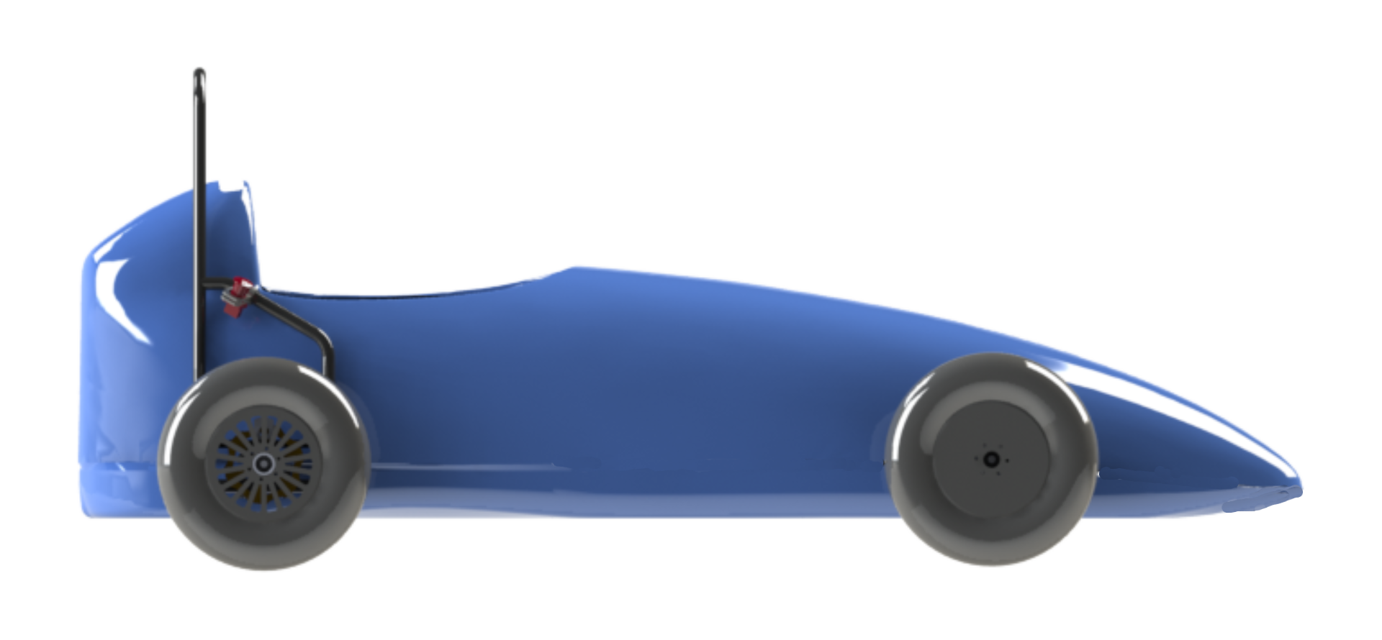

Dorsales
Cada vehículo deberá incluir sobre la carrocería 3 dorsales identificativos, situando uno en un lateral del vehículo, otro en la parte frontal del vehículo y otro en la parte trasera. Se entregarán por parte de la competición
El número de dorsal será adjudicado por orden de posición en la anterior edición del campeonato y orden de registro en caso de no haber participado anteriormente.

Identificación
En todos los prototipos deberá estar representado el nombre y el logo del centro el cual representa, el logotipo o las iniciales de este deberán de ocupar un área con una altura y anchura mínimas de 120mm.
Deberá existir un espacio en el chasis para los adhesivos de las verificaciones técnicas. No se podrá cubrir con pintura o lámina adhesiva ningún elemento identificador de los componentes suministrados por la organización.

Publicidad
Está terminante prohibido incluir publicidad de bebidas alcohólicas o tabaco en el vehículo o en cualquier otro tipo de medio corporativo del equipo.
Está terminante prohibido incluir publicidad u otro tipo de mensajes que atenten contra la dignidad humana (violencia, intolerancia, xenofobia, racismo, etc.) o que puedan herir la sensibilidad de ciertas personas, tanto en el vehículo como en cualquier otro tipo de medio corporativo del equipo. Así mismo, la Organización se reserva el derecho de revisar y analizar el contenido publicitario y prohibirlo si así lo encuentra oportuno.

Ventilación de la cabina.
Los vehículos, se han de diseñar teniendo en cuenta las temperaturas que se pueden conseguir en su interior durante las sesiones del campeonato. Para evitar el malestar del piloto, la cabina (en el caso de ser cerrada) tiene que estar debidamente ventilada. Se permite la utilización de ventilación forzada para este propósito, obligatoriamente conectada al circuito de elementos auxiliares con un acumulador auxiliar.

Equipamiento de seguridad

Cinturón de seguridad
El vehículo debe disponer de un cinturón de seguridad con al menos 4 puntos de anclaje para mantener el piloto en su asiento en caso de accidente. El cinturón de seguridad debe ser fabricado específicamente para el uso en deportes de motor (por ejemplo, certificado o compatible con los estándares de la FIA) y en ningún caso se permite manipularlo. Éste debe impedir cualquier movimiento hacia arriba o hacia adelante del torso del conductor. Cualquier holgura en el arnés del cinturón debe ajustarse usando el ajustador de longitud del dispositivo. El regulador debe estar ubicado lo más cerca posible del punto de conexión.
Cuando el cinturón se encuentre abrochado, el mecanismo del cinturón deberá quedar en la parte blanda del tórax (el ombligo), sobre la cintura y nunca por encima de las costillas y/o cadera, es decir, en la zona del ombligo.
Las 4 correas independientes deben estar firmemente unidas a la estructura principal del vehículo según se indica en la siguiente fotografía y respetando las cotas que se incluyen:

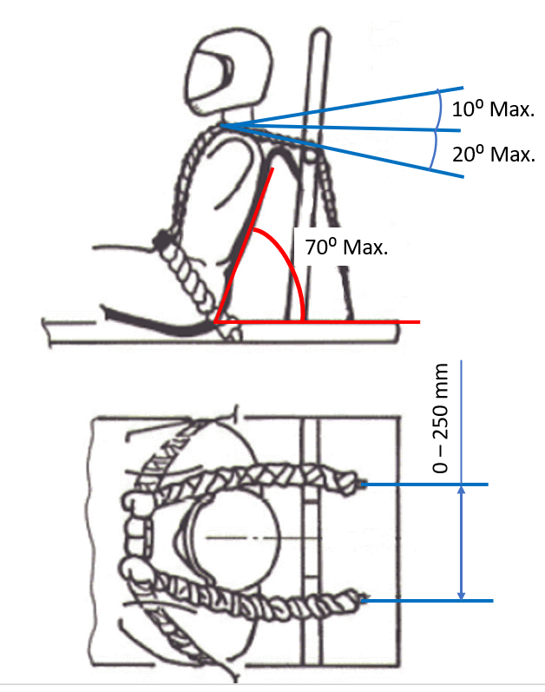
El arnés de seguridad siempre se debe usar apretado y bloqueado, para evitar que el conductor tenga libre circulación cuando el vehículo está en movimiento.
El arnés de seguridad debe poder soportar una carga mínima de 70 kg en cada uno de sus puntos de anclaje.

Evacuación del piloto
Es necesario que el conductor sea capaz de abandonar su vehículo en cualquier momento, y sin ayuda, en menos de 12 segundos, sin desmontar la carrocería. La posición de conducción tiene que permitir una sencilla evacuación del piloto por los servicios de emergencia si fuera necesario.

Puntos de remolque
Será obligatorio disponer de un punto de enganche delantero y otro trasero, bien visibles. Estos elementos han de ser capaces de aguantar el remolque del propio vehículo o han de ser capaces de soportar una carga de 2,5KN. Se muestran a continuación ejemplos de anclajes o argollas que se pueden usar como correctos puntos de remolque:
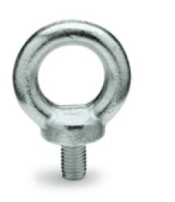

En caso de que la argolla sobresalga del frontal del vehículo y pueda suponer un peligro, se deberá desmontar para la realización de las pruebas dinámicas. La argolla deberá permanecer en el box prepara para usarse en caso de que sea necesario.

Aislamiento del sistema de tracción
Tiene que existir una pared fija, rígida y resistente que separe el compartimento del piloto respecto el sistema de tracción: motor, controlador de motor, batería y su correspondiente conexionado y los otros dispositivos que superen 15 V de tensión. No se permite la colocación de baterías dentro del habitáculo del piloto. No existirán conductores sin protección, con una tensión superior a 15 V dentro del habitáculo del piloto.

Claxon
Cada vehículo tiene que estar equipado con un claxon eléctrico, montado en la parte delantera del vehículo, que sea audible por los pilotos, otros vehículos y comisarios de pista, con un mínimo 80 dBA, medido con una separación horizontal de 2 metros respecto el vehículo y a 1 metro de distancia en dirección perpendicular al plano del suelo. Debe ser accionable por el piloto mediante pulsador.

Velocímetro
Es muy recomendable, aunque no es obligatorio la utilización de un velocímetro, para que el piloto tenga una referencia de la velocidad.
La configuración del velocímetro deberá tener en cuenta desde el desarrollo del vehículo hasta el diámetro exterior de las ruedas utilizadas.

Parada de emergencia
Este circuito tendrá 3 interruptores tipo rotativo con enclavamiento, para accionar la parada de emergencia. Estos actuarán sobre el controlador de motor y la batería. Debe haber al menos un interruptor visible desde cualquier ángulo al que se aproxime un comisario al vehículo. En caso de ser necesario, se podrán incluir interruptores adicionales.
Los 3 interruptores, deberán estar sujetos con firmeza. Dos interruptores de paro de emergencia se ubicarán uno a cado lado del vehículo, accesibles desde el exterior con un diámetro mínimo de 40mm. Un tercer paro de emergencia quedará situado en la cabina del piloto y accesible desde la posición normal de conducción, con los cinturones abrochados. El diámetro mínimo del interruptor de la cabina será de 24mm. La propulsión del vehículo ha de detenerse al accionar un pulsador, dos o los tres simultáneamente, sea cual sea la combinación de estos y sin interceder otros mandos en esta maniobra.

Los interruptores de emergencia han de desconectar eléctricamente la batería de propulsión respecto el sistema eléctrico del vehículo o derivar del sistema de parada. Es obligatorio seguir la conexión que indica el esquema eléctrico Euskelec ’21 para garantizar la maniobra en condiciones de marcha del vehículo. Se dan a continuación ejemplos de interruptores válidos:
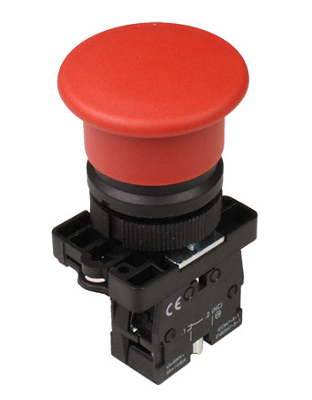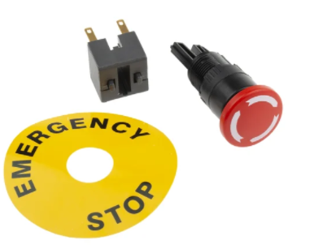

Parada de mantenimiento
Debe instalarse en el vehículo un sistema de parada de mantenimiento. Este debe colocarse entre la batería de tracción y la controladora de motor, fijado de forma firme y que permita el accionamiento del desconectador sin desmontar ningún componente del vehículo.
El desconectador de mantenimiento tiene una llave extraíble para garantizar la ausencia de tensión en todo momento, hasta la finalización de la actuación sobre el vehículo. Si la llave está fuera del desconectador, el circuito queda abierto. Después de la actuación se volverá a accionar la llave cerrando el circuito.
Cada equipo deberá tener conocimiento del protocolo de desconexión de su vehículo conforme al desafío 5 “Esquema eléctrico”, pudiéndose requerir en cualquier momento la parada de mantenimiento.
El interruptor de mantenimiento debe garantizar el aislamiento eléctrico del conductor positivo en cualquier posición o situación de los mandos, pulsadores o interruptores.

Luz de posición y freno
Sera obligatorio disponer de al menos 1 emisor de luz en la parte trasera del vehículo, denominado luz de posición. El elemento debe contar con una luz roja, al estar la luz encendida, deberá ser visible a 50m a plena luz del día. Este componente se utilizará para aumentar la visibilidad entre participantes.
Es obligatorio disponer de al menos 1 emisor de luz de freno, que puede estar compartido con la luz de posición. Este debe estar situado en la parte trasera del vehículo, deberá activarse con un pulsador y deberá encender una luz fija en el momento del accionamiento del pedal de freno, por suave que sea la acción sobre el pedal de freno. La intensidad de la luz debe ser superior a la luz de posición, pudiendo distinguirse de la luz de posición a 50m a plena luz del día.
El accionamiento de la luz de freno no puede interferir con el sistema de la controladora y ha de ser independiente del sensor de accionamiento de la controladora Guilera EUS21.

Verificación de vehículos
Previo a cada evento que se desarrolle en el circuito, se realizará una verificación técnica a todos los vehículos para evaluar que estos cumplen la totalidad de los requerimientos descritos en el aparatado del reglamento técnico y de seguridad de los vehículos puesto que será indispensable que un jurado técnico valide el vehículo para que este tenga acceso a pista, ya sea para entrenamientos libres o competición.
Esta revisión será realizada por un jurado técnico de la organización y revisará los vehículos en base al siguiente “check-list” y declarará los vehículos aptos o no aptos para la participación en el campeonato.
Específicamente, se comprobarán los siguientes aspectos del vehículo:
- Las dimensiones del vehículo, así como el peso del conjunto vehículo y piloto con equipamiento.
- La incorporación de todos los elementos mecánicos obligatorios como arcos de seguridad, retrovisores, tapas, dorsales, etc. y el correcto funcionamiento de estos.
- El sistema de frenado.
- El sistema de dirección.
- La fijación del cinturón de seguridad.
- La presión de los neumáticos.
- El aislamiento de las ruedas y del sistema de propulsión respecto del piloto.
- La visibilidad del piloto en la posición normal de conducción.
- El correcto funcionamiento de todos los accionamientos del sistema de parada de emergencia y mantenimiento, tanto con el vehículo en marcha como antes de ponerlo en marcha.
- El sistema eléctrico del vehículo (elementos, conexiones, cableado, la fijación de los componentes, etc.)
- La señalización visual de la frenada.
- Se verificará la desactivación de la señal del acelerador al activar el pedal del freno. La controladora desactiva automáticamente el motor al pisar el freno por lo que con situar un sensor de freno y conectarlo correctamente a la controladora será suficiente.
- Verificación de las marcas de seguridad, pegatinas y precintos.
- Verificación del cumplimiento del radio de giro mínimo
- Evacuación del piloto.
Estas verificaciones NO serán puntuables y servirán para verificar que los vehículos se ajustan a los mínimos técnicos exigidos por la competición.

Verificación de evacuación del piloto
Es necesario que el conductor sea capaz de abandonar su vehículo en cualquier momento y sin ayuda en menos de 12 segundos, sin operar ninguna puerta o mover paneles. La posición de conducción tiene que permitir una sencilla evacuación del piloto por los servicios de emergencia si fuera necesario.
Esta verificación simulará una evacuación de emergencia y será cronometrada por un juez de la organización. El piloto dispondrá de tres intentos en los que el juez comprobara que el piloto es capaz de abandonar el vehículo en un tiempo máximo de 12 segundos. Si un piloto no supera esta prueba no podrá participar en la competición.

Verificación de frenada
La prueba de frenada se realizará para asegurar el buen funcionamiento del sistema de frenada y es imprescindible superarla para tener acceso a participar en las pruebas dinámicas.
Los vehículos tendrán que frenar por completo en las distancias descritas a continuación:

- Pista Seca: El vehículo tendrá que frenar por completo en una distancia máxima de 8 metros a una velocidad mínima de 20km/h, en una pista de 2,5 metros de ancho.
- Pista mojada: En el caso de condiciones climatológicas adversas que puedan afectar al asfalto y/o el pilotaje de los vehículos, la organización se guarda el derecho de modificar o anular esta verificación en virtud de la seguridad de pilotos y asistentes.
En el supuesto de que el vehículo no fuera capaz de llegar a la velocidad indicada de 20km/h, la distancia de frenada máxima permitida se calcularía función de la velocidad, según la siguiente tabla:
Velocidad [km/h] | Distancia de frenada permitida [m]
19 | 7.6
18 | 7.2
17 | 6.8
16 | 6.4
15 | 6

El vehículo que supere la distancia máxima de frenada, sin importar la velocidad a la cual realice la prueba, sobresalga de las líneas que delimitan la pista o que los jueces determinen que ha frenado antes de llegar a la línea de frenada, no habrá superado la prueba y tendrá que repetirla. No se determina un máximo de oportunidades, si un equipo no supera la prueba, podrá hacer los ajustes necesarios y se volverá a posicionar detrás del último equipo que esté esperando para realizar la prueba. La duración máxima de la prueba estará limitada al tiempo que la organización estipule por las verificaciones técnicas.

Verificación del radio de giro
En esta prueba los vehículos tendrán que ser capaces de describir un radio mínimo de giro de 3,5 m hacia ambos lados, tomando como referencia el centro de la rueda interior del vehículo.
El vehículo en verificación resultara apto si consigue seguir el trazado de la pista sin salirse de sus límites ni tirar ningún cono. En caso contrario, el vehículo resultará no apto. No se determina un máximo de oportunidades, si un equipo no supera la prueba, podrá hacer los ajustes necesarios y se volverá a posicionar detrás del último equipo que esté esperando para realizar la prueba. La duración máxima de la prueba estará limitada al tiempo que la organización estipule por las verificaciones técnicas.

Derecho de inspección
La Organización se reserva el derecho de inspeccionar cualquier equipo en cualquier momento del campeonato si considera que el vehículo presentado incumple el reglamento técnico o representa un riesgo para los participantes, el público y/o los organizadores.
Se realizarán inspecciones adicionales si después de pasar la inspección técnica con resultado favorable, el vehículo ha sido sometido al reemplazo de partes importantes como el motor, la batería, la controladora, los frenos u otros elementos que puedan afectar a la seguridad del piloto. El vehículo tendrá que volver a ser aprobado por la organización.
En cualquier momento, la organización puede llevar a cabo inspecciones sin previo aviso.

Rectificación de problemas o ajustes
Los equipos podrán realizar las maniobras de reparación, ajuste o modificación de los vehículos en el tiempo de espera entre verificación y verificación o entre prueba y prueba. Estos tiempos estarán marcados por la organización del campeonato y se informará a los equipos antes del día del evento, pudiendo ser modificados durante el transcurso del evento debido a infortunios o retrasos durante el día del evento. Los equipos pueden modificar cualquier aspecto del vehículo respetando siempre el presente reglamento y los tiempos del campeonato. La organización se reserva el derecho de realizar verificaciones en cualquier momento para asegurar el cumplimiento de la normativa con los distintos ajustes. Los equipos tienen la responsabilidad de llegar a tiempo a la salida de las pruebas, pudiendo perder la oportunidad de competir en dicha prueba y, por tanto, también de puntuar en el caso de no llegar a tiempo a la salida. No se podrá modificar el chasis estructural del vehículo sin autorización de la competición (para casos de reparaciones) ni la altura del vehículo respecto al suelo y se permitirá ajustar entre prueba y prueba elementos como: reparto de frenada, ángulo de elementos aerodinámicos, presión de neumáticos, dureza de amortiguadores o estabilizadoras, cambio de corona de la transmisión…
Todas las maniobras de reparación, ajuste o modificación deben realizarse dentro de la zona de box de cada equipo y en ningún caso podrá manipular el vehículo ninguna persona ajena al campeonato.

Reglamento del evento

guía del evento
Toda la información referente al desarrollo de la fase 1 y 2 del campeonato se detalla en la “Guía del evento” donde se detallan la localización, distribución y horarios de las diferentes fases del campeonato. En caso de conflicto o discrepancia entre el documento “Guía del evento” y el presente reglamento, prevalecerá el presente reglamento.

Formulario de reclamaciones
Para realizar una reclamación a la organización o impugnación a otro equipo se deberá rellenar el siguiente formulario:
https://forms.gle/gmrDVY2zzdPZpMTF6
Y adicionalmente enviar un correo electrónico a admin@euskelec.eus para aportar fotografías o explicaciones más extensas si fuera necesario.
La organización recibirá automáticamente una notificación cada vez que se rellene el formulario e intentará responder lo más rápidamente posible.

Formulario de aclaraciones
Para realizar una consulta sobre la normativa se deberá rellenar el siguiente formulario:
https://forms.gle/Mu1CzJwkNk1JAD4Q7
Y adicionalmente enviar un correo electrónico a admin@euskelec.eus para aportar fotografías o explicaciones más extensas si fuera necesario.
La organización recibirá automáticamente una notificación cada vez que se rellene el formulario e intentará responder lo más rápidamente posible. Además, los equipos podrán encontrar en la web www.euskelec.eus soporte mediante documentos técnicos, formaciones, formulario de contacto.

